Лабораторная работа №7

Команды безусловного и условного переходов в Nasm. Программирование ветвлений.

Приспешкин Андрей Андреевич

Содержание

# 1 Цель работы

Изучение команд условного и безусловного переходов. Приобретение навыков написания программ с использованием переходов. Знакомство с назначением и структурой файла листинга.

# 2 Задание

1. Команды безусловного перехода
2. Команды условного перехода
3. Файлы листинга
4. Задания для самостоятельной работы

# 3 Выполнение лабораторной работы

Создадим новый каталог в котором будем делать лабораторную работу, в рабочем каталоге arch-pc, там-же создадим файл lab7-1.asm(Рис.1).

Создание рабочего каталога и файла lab7-1.asm

Создание рабочего каталога и файла lab7-1.asm

В файл lab7-1.asm вставим код из листинга 7.1(Рис.2).

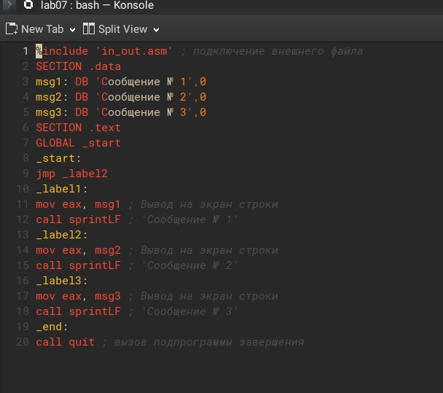

Код из листинга 7.1

Создадим исполняемый файл и проверим результат работы кода(Рис.3).

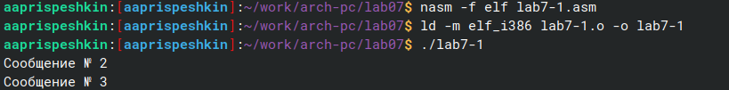

Создание исполняемого файла и результат его работы

Изменим код в соответствии с листингом 7.2 и проверим результат(Рис.4).

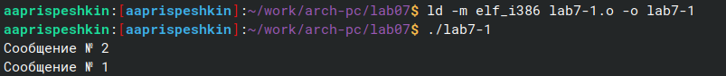

Результат после внесения изменений в код

Поменяем код так, чтобы порядок выводимых на экран сообщений был “3, 2, 1”(Рис.5).

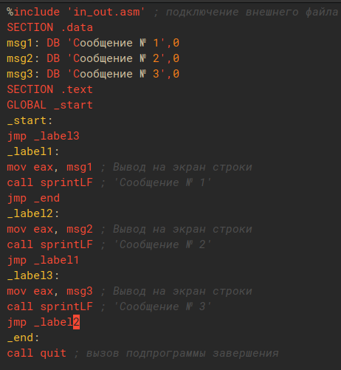

Код после внесения изменений

Создадим исполняемый файл и проверим результат(Рис.6).

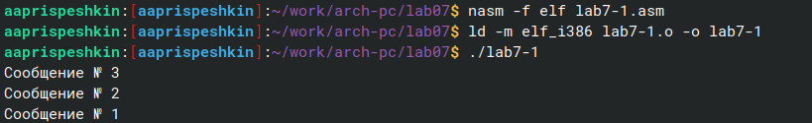

Проверка результата работы исполняемого файла

Создадим файл lab7-2.asm(Рис.7).

Создание файла lab7-2.asm

Создание файла lab7-2.asm

Вставим туда код в соответствии с листингом 7.3(Рис.8).

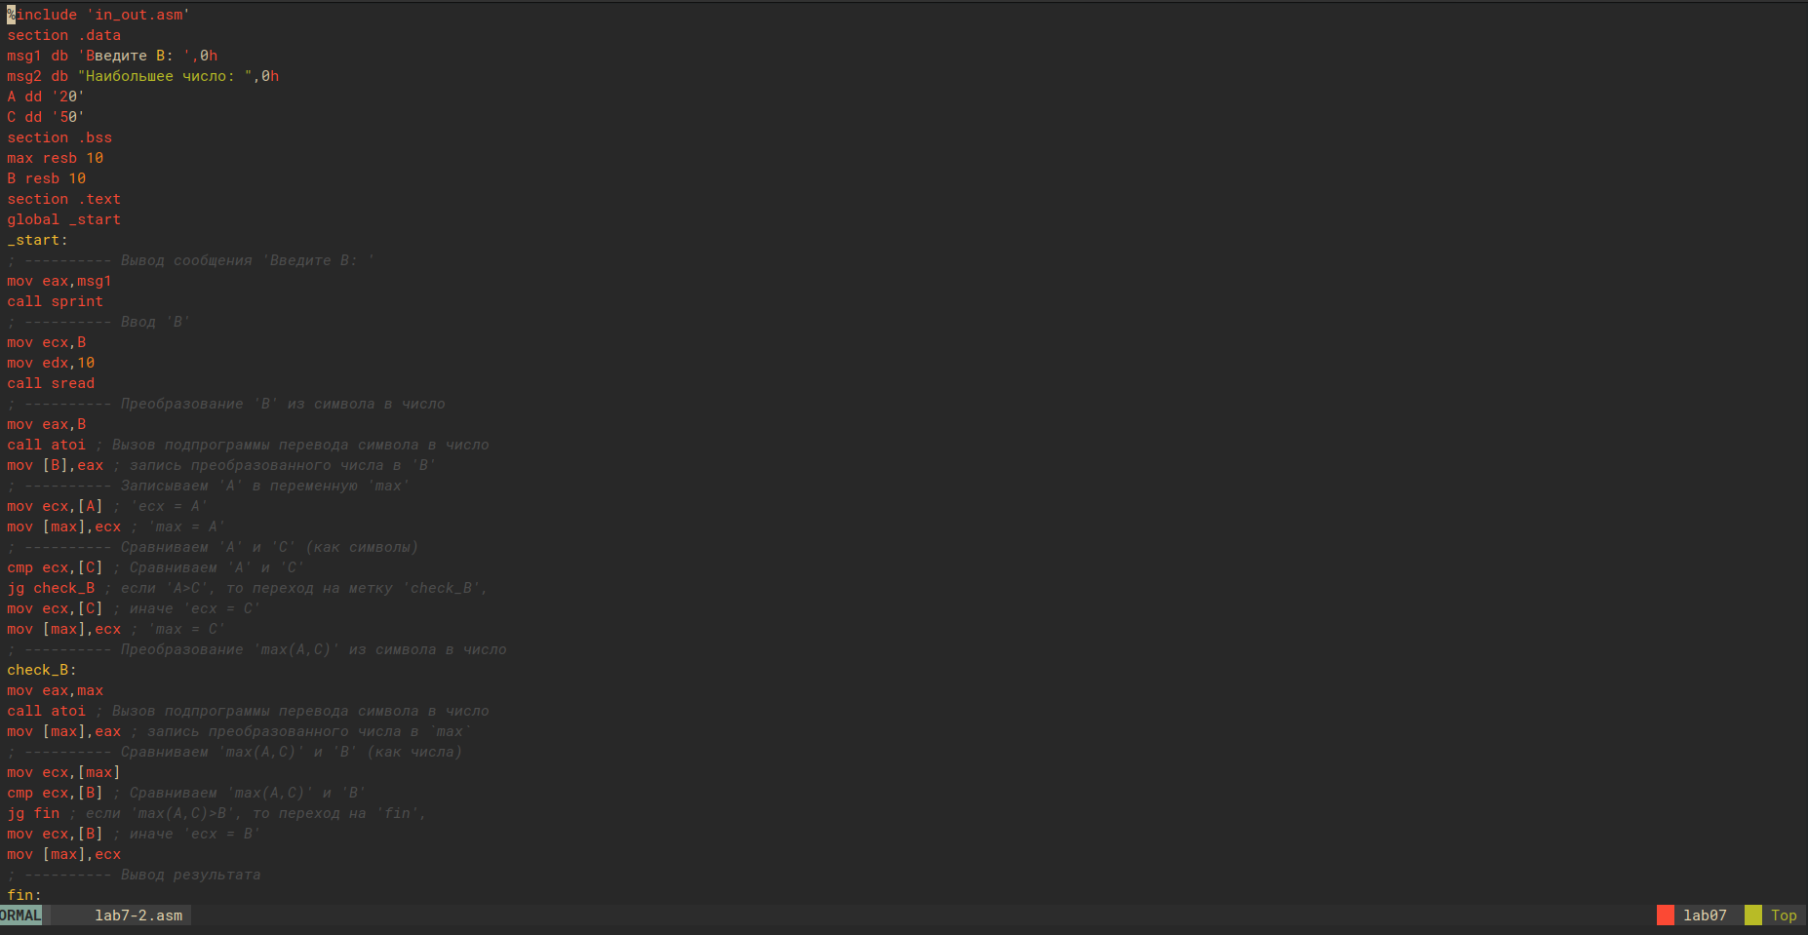

Код из листинга 7.3

Проверим правильность работы программы с разными входными данными(Рис.9).

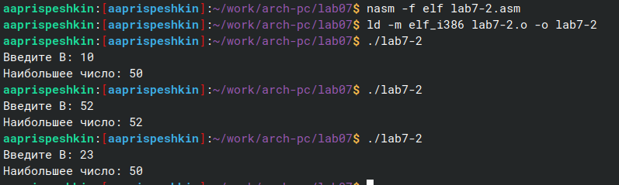

Проверка работы программы

Создадим файла листинга для файла lab7-2.asm(Рис.10).

Создание файла листинга

Создание файла листинга

Откроем его текстовым редактором neovim(Рис.11).

Открытие файла листинга в текстовом редакторе

Открытие файла листинга в текстовом редакторе

Заметим, что файлы листинга устроены таким образом, что сначала там пишется номер строки, а затем адреса в памяти(Рис.12).

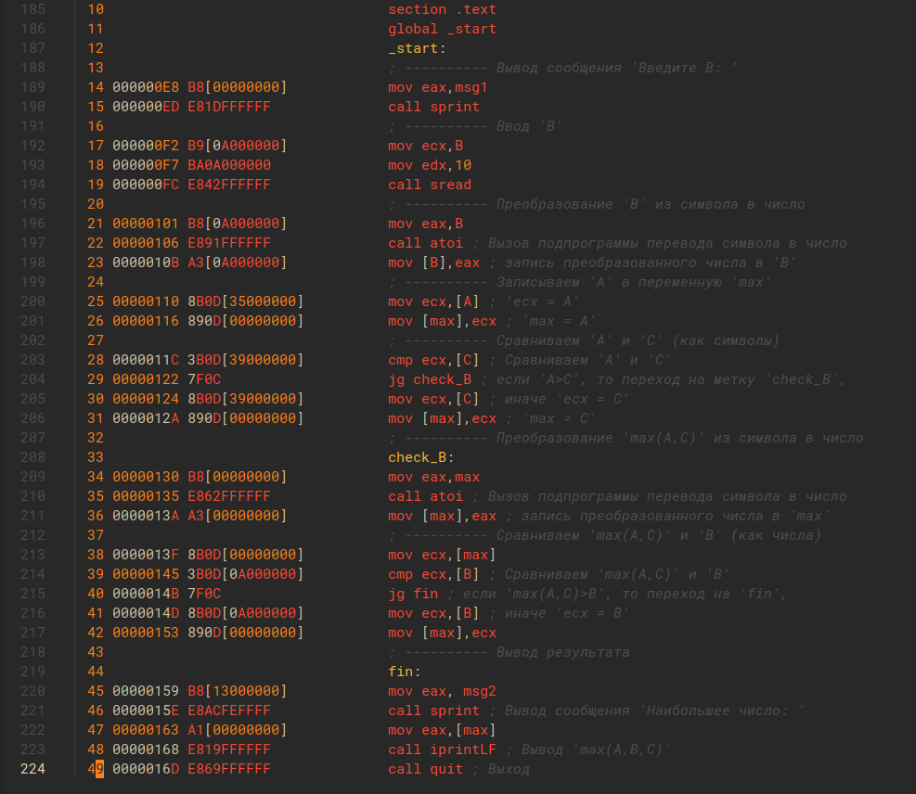

Вид файла листинга

Попробуем удалить из файла lab7-2.asm операнд из строки 45(Рис.13).

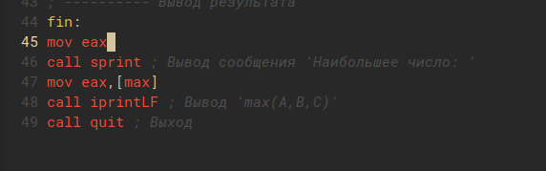

Строка 45 после удаления операнда msg2

Заметим, что в результате при попытке создасть объектный файл мы получаем ошибку(Рис.14).

Ошибка при создании объектного файла

Ошибка при создании объектного файла

Напишем код, который будет вычислять выражение $ 2a - x $ в случае если $ x < a $ или выводить 8 в противном случае(Рис.15 и 16).

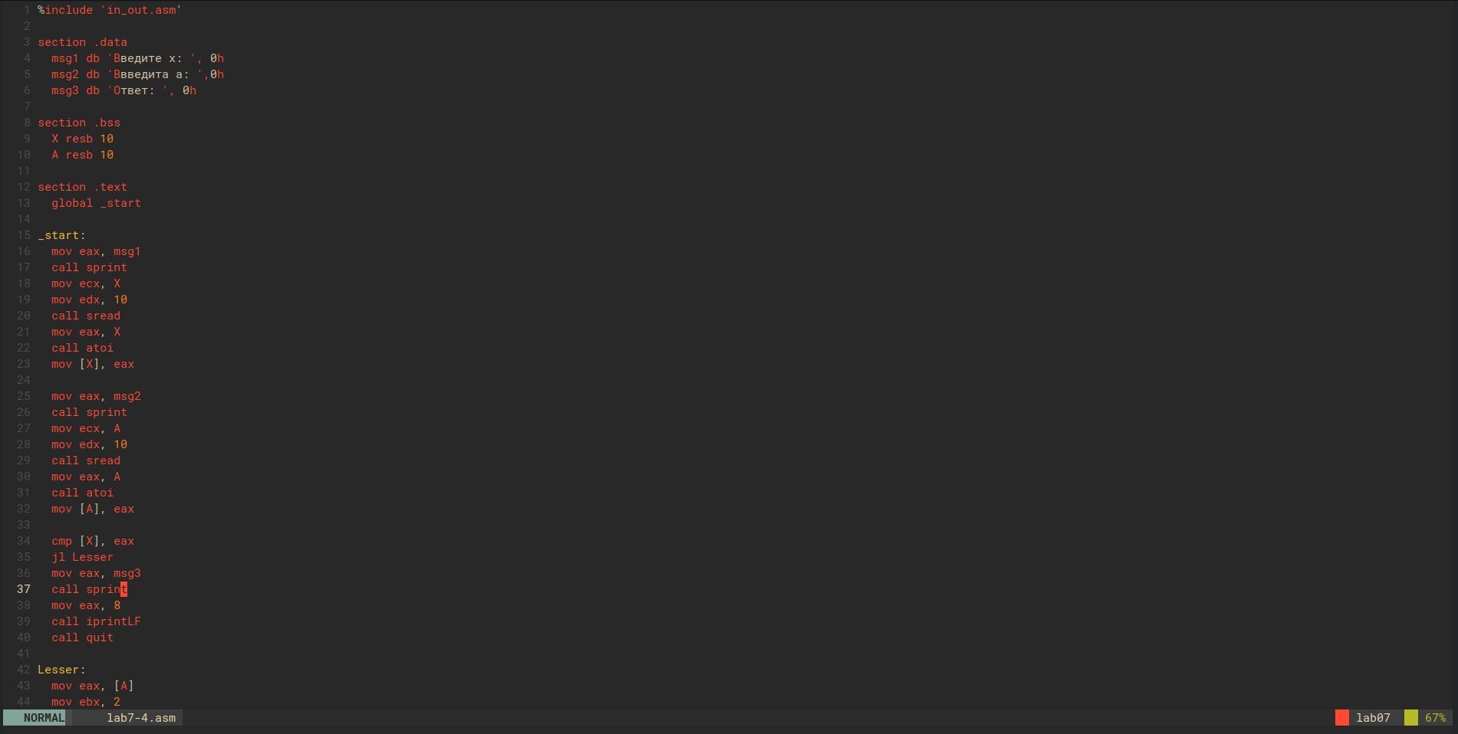 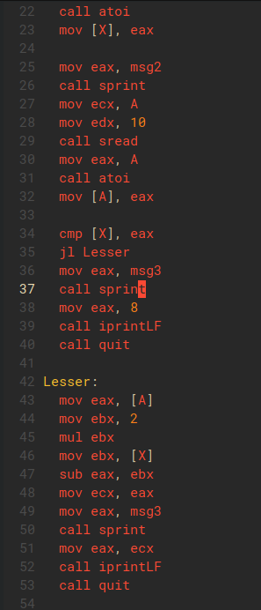

Создадим исполняемый файл и проверим результат его работы при х(1,2) и а(2,1) (Рис.17)

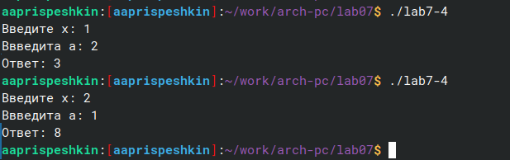 # Выводы

Я изучил команды безусловного и условного переходов и приобрёл навыки написания программ с их использованием.

# Список литературы

[Лабораторная работа №7](https://esystem.rudn.ru/pluginfile.php/2089087/mod_resource/content/0/%D0%9B%D0%B0%D0%B1%D0%BE%D1%80%D0%B0%D1%82%D0%BE%D1%80%D0%BD%D0%B0%D1%8F%20%D1%80%D0%B0%D0%B1%D0%BE%D1%82%D0%B0%20%E2%84%967.%20%D0%9A%D0%BE%D0%BC%D0%B0%D0%BD%D0%B4%D1%8B%20%D0%B1%D0%B5%D0%B7%D1%83%D1%81%D0%BB%D0%BE%D0%B2%D0%BD%D0%BE%D0%B3%D0%BE%20%D0%B8%20%D1%83%D1%81%D0%BB%D0%BE%D0%B2%D0%BD%D0%BE%D0%B3%D0%BE%20%D0%BF%D0%B5%D1%80%D0%B5%D1%85%D0%BE%D0%B4%D0%BE%D0%B2%20%D0%B2%20Nasm.%20%D0%9F%D1%80%D0%BE%D0%B3%D1%80%D0%B0%D0%BC%D0%BC%D0%B8%D1%80%D0%BE%D0%B2%D0%B0%D0%BD%D0%B8%D0%B5%20%D0%B2%D0%B5%D1%82%D0%B2%D0%BB%D0%B5%D0%BD%D0%B8%D0%B9..pdf)